- MATEMATICAS
Yo puedo modelar y describir situaciones de multiplicación de la vida real incluyendo modelos de conjuntos.
Vamos a ver el vocabulario que vamos a usar para esta actividad:
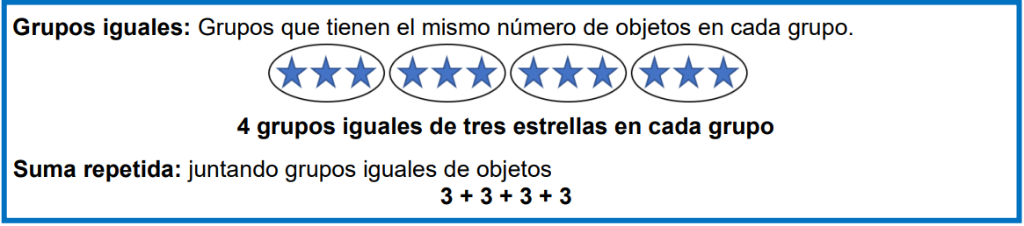
Piensa en ejemplos de la vida real de cosas que vienen en grupos iguales. Mira estos ejemplos:
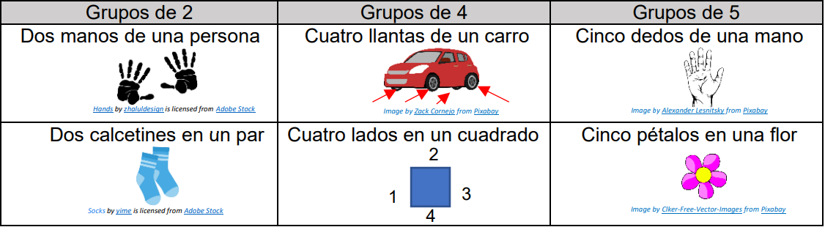
Lee este cuento de matemáticas.
Katie tiene 4 guitaras. Cada guitara tiene 6 cuerdas. ¿Cuántas cuerdas hay en total?
• ¿Cómo podemos modelar este cuento?
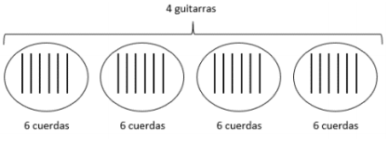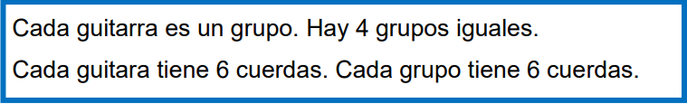
• ¿Cómo podemos encontrar el número total de cuerdas de las 4 guitaras?
Podemos usar suma repetida para contar todas las cuerdas. Podemos sumar el número 6 cuatro veces. 6 + 6 + 6 + 6 = 24
Hay 4 grupos de 6. Cuatro grupos de 6 es igual a 24 en total. Katie tiene 24 cuerdas en total.
Practica: Encuentra cosas alrededor de la casa que vienen en grupos iguales. Representa cuántos objetos hay en 3 de esos grupos usando dibujos y suma repetida. Describe usando estos marcos de oración:
Hay ___ grupos de ___. ___ grupos de ___ es igual a ___ juntos.

- MATEMATICAS
Yo puedo modelar y describir situaciones de multiplicación de la vida real incluyendo modelos usando matrices.
Piensa en ejemplos de cosas que puedes organizar en “filas” y “columnas.” Hay ejemplos en la tabla de abajo. Completa la tabla con otro ejemplo de la vida real que representa filas y columnas iguales.
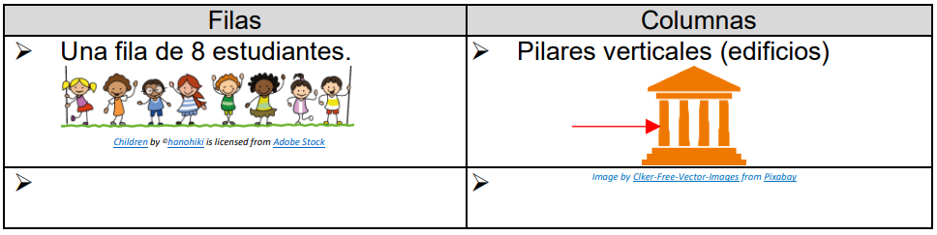
Ejemplo: Vamos a crear modelos donde cada fila tiene 9 círculos.
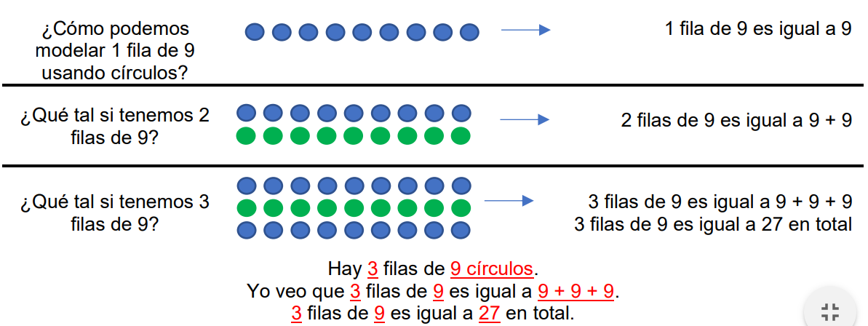
Practica: Usando círculos, rectángulos o triángulos, representa las descripciones en la tabla de abajo. Luego, completa los marcos de oración para cada modelo. (Mira el ejemplo. Puedes crear la tabla en otra hoja de papel si necesitas más espacio.
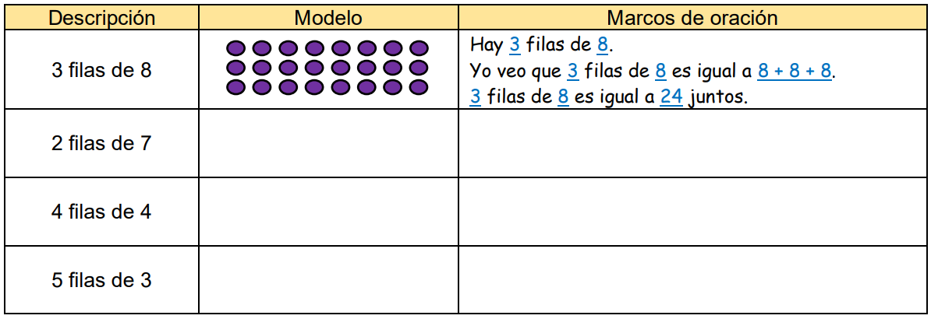
• Hay _____ filas de _____.
• Yo veo que _____ filas de _____ es igual a _____.
• _____ filas de _____ es igual a _____ juntos.
- MATEMATICAS
Escribe y muestra tu propio cuento de multiplicación usando modelos de filas, columnas o grupos

4. LECTURA
Claves de contexto
• Hoy entenderás y usarás claves de contexto para conocer el significado de palabras desconocidas.
• Lee el cartel de la derecha para entender cómo encontrar las claves de contexto para saber el significado de ciertas palabras en el texto.
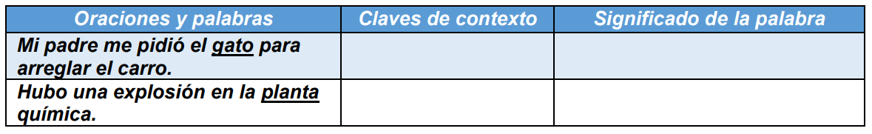
• Pregúntate a ti mismo: ¿Qué significa la palabra subrayada? ¿Qué palabras me ayudan a conocer el significado de la palabra subrayada?
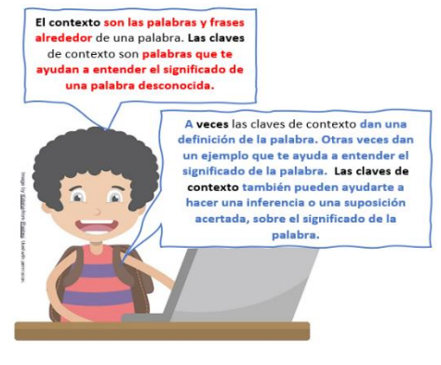
5. LECTURA
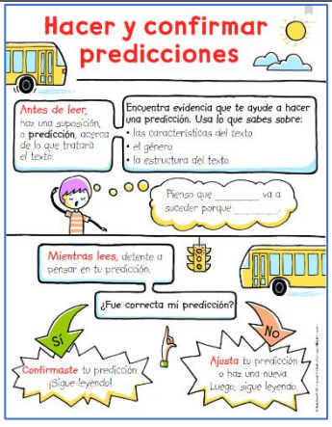
Hacer y confirmar predicciones
• Selecciona un libro que nunca hayas leído.
• Lee el cartel de abajo y pregúntate:
o ¿Qué creo que pasará en este libro?
o ¿Qué pruebas me hacen pensar que esto sucederá?
o ¿Tenía razón?
o ¿En qué se diferenciaba lo que yo pensaba de lo que realmente sucedió en el texto?
• Utiliza la siguiente tabla para compartir tu trabajo.

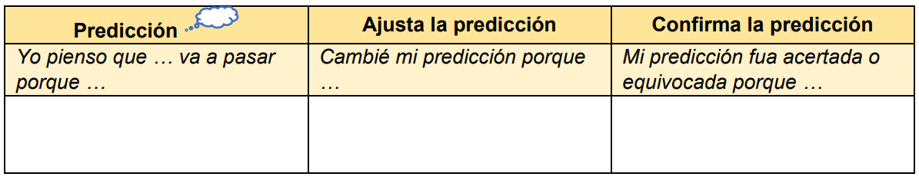
5. LECTURA
Los sentimientos me ayudan a entender la trama
• Usa la siguiente historia para analizar los sentimientos del personaje y ayudarte a encontrar el conflicto y la resolución.
• Lee el cartel de abajo y pregúntate:
o ¿Cómo se siente el personaje?
o ¿Cómo se relaciona este sentimiento con el conflicto o la resolución de la historia?
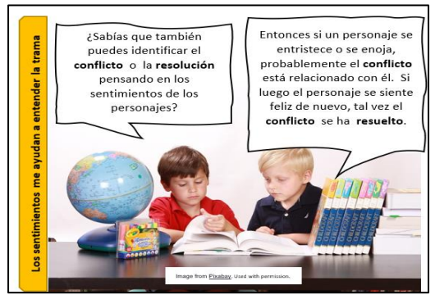
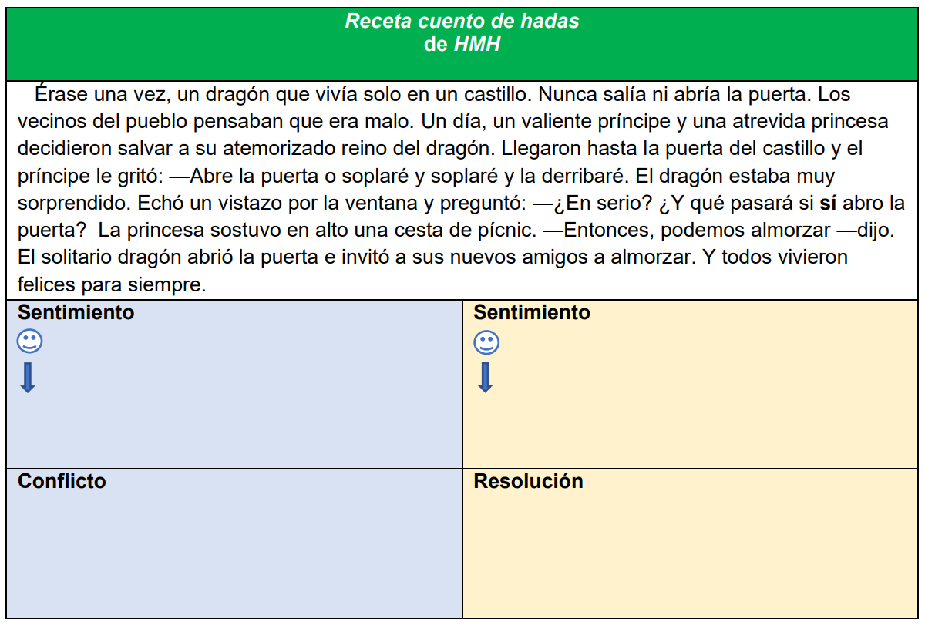
7. SCIENCE
Cambios causados por calefacción y refrigeración
Para acceder a la lección interactiva, visite: https://tinyurl.com/HISDGrado2Dia020
Objetivo: Observar y registrar los cambios en la materia causados por el aumento y disminución de las cantidades de energía térmica.
¡Piénsalo! ¿Cómo puede cambiar la materia cuando se agrega calor? ¿Cómo puede cambiar la materia cuando se elimina el calor? Si puedes, discute la pregunta y comparte tu opinión con alguien de tu casa.
¡Hazlo! Lo que necesita:
• Cubo de hielo
• Bolsa de plástico sellable
• Cuaderno de ciencias o papel
• Lápiz
Qué hacer:
• Coloque el cubo de hielo en una bolsa de plástico.
• Coloque la bolsa al aire libre a la luz del sol durante 1 hora.
• Cree el gráfico que se muestra en el bloc de notas.
• Dibuje y explique sus observaciones en el gráfico.
• Coloque la bolsa en el congelador durante 1 hora. Retire la bolsa del congelador después de 1 hora. • Dibuje y explique sus observaciones en el gráfico.
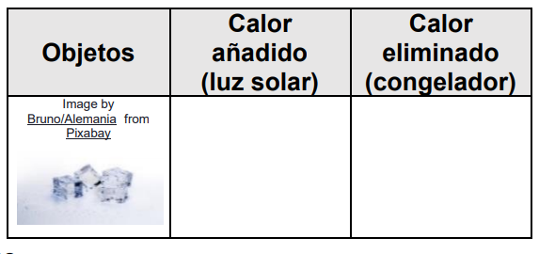
¡Entiéndelo! El calor es una forma de energía. La energía térmica puede causar cambios en la materia. Cuando se añade calor (aumento de calor) a algunos sólidos se convertirán en un líquido a través de un proceso llamado fusión. Cuando se quita calor (disminuyendo el calor), la materia puede convertirse en un sólido a través de un proceso llamado congelación.
¡Aplíquelo! Reflexiones del cuaderno: ¿Cómo cambian los objetos cuando aumenta la energía térmica? ¿Cómo cambian los objetos cuando se reduce la energía térmica?
El calor puede provenir de _______________.
Agregar o aumentar el calor hace que los objetos se _____________.
Quitar o disminuir el calor hace que los objetos se ________.

8. ESTUDIOS SOCIALES
Científicos e inventores
George Washington Carver mostró a las personas mejores maneras de cultivar cultivo y creó cientos de usos para los cacahuates.
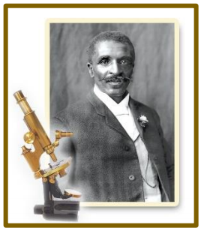Permission from Studies Weekly

1.Encuentra estos artículos en casa que están hechos de cacahuates.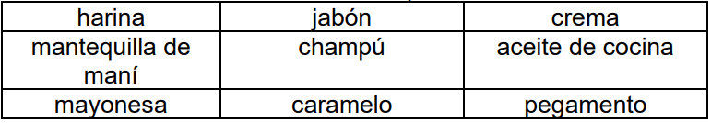

9. ESTUDIOS SOCIALES
Científicos e inventores
¿Qué hacían los niños para divertirse cuando no existía la televisión o los videojuegos? Ellos jugaban a la rayuela, a las atrapadas y a las escondidas. También jugaban con yo-yos.
1. Dibuja un juguete o juego que ha cambiado debido a la tecnología.
2. Juego uno de los juegos mencionados anteriormente con un miembro de tu familia.
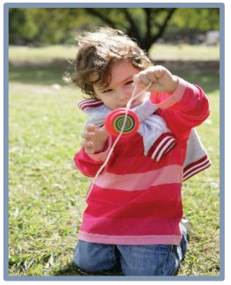Permission from Studies Weekly

10. login to Imagine Reading for 30 minutes | 11. Login to imagine Math for 30 minutes

PROYECTO
Narrativa personal
MIRA la siguiente fotografía.
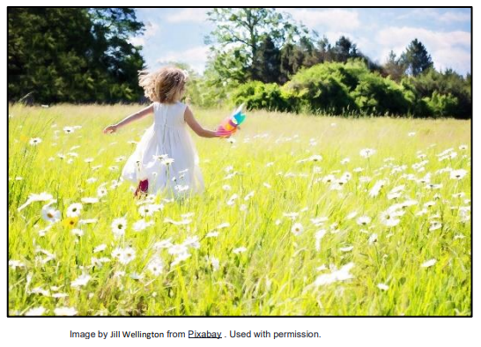
PIENSA en un día en el que algo muy importante haya sucedido.
Podría ser un cumpleaños, el día en que nació un pariente o incluso un día en el que alguien te haya ayudado con algo que necesitabas.
ESCRIBE sobre un día muy importante en tu vida.
Asegúrate de:
• hablar sobre tu experiencia personal
• organizar tu escritura
• desarrollar tus ideas en detalle
• elegir tus palabras con cuidado
• utilizar la ortografía, las mayúsculas, la puntuación y la gramática correcta en las oraciones
Dibuja algo que vaya con tu escritura

